- 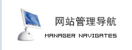鼎鼎商城管理系统。
- 消息做筛选功能。（日期，发信人，类型），查看消息后，关闭按钮无效。应该做一个返回。返回应该返回到刚才查看的页面。而不是自己返回第一页数据。
- 我消息也应该有筛选功能。
- 发送消息内容应该选择用编辑器功能。
- more页面里的商品图片都不显示。对比也不好使。
- 购物街：音响电器，影像电器，里的more页面。加商品筛选条件。显示出来。在这个页面你点击左边的分类就能出现筛选条件。
- 现在筛选条件都一般都有问题，如DVD播放机下面图的条件都不好使。
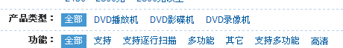
- 首页和购物街资讯more都不好使。
- 首页的团购还没有加上。团购的流程没法走通。团购规则编辑内容报错
- 后台魔力世界里出租管理点编辑后，不从新上传图片，提交不了。
- 典当管理的分页不好使。冻结后前端禁止查看
- 前台魔力世界，二手交易报错。
- 后台系统维护，分配角色报错
- 后台》商品管理》添加商品，即使输入的ID号是正确的，也还提示请输入正确的新闻评测ID，》
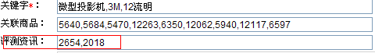
后台商品管理》在添加商品时关联上评测文章的id后点击提交按钮提交不上。
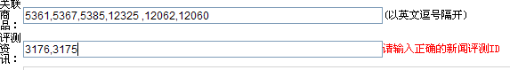
- 前台魔力世界》在租赁商品时所在地区选择不全
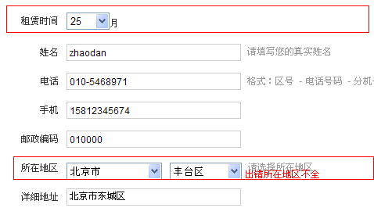
- 品牌商城统一LOGO图片比例

尚未完成：
- 后台，其他功能，积分设置，这里不够明确，无法测试。添加新规则如果文本框没值报程序错误。需要家验证。
- 前台投票没有现在的地方。无法投票。、
- 在后台里，关于输入产品信息有关键意义和特殊意义。需要在后面添加说明。打到提示作用。
- 解决方案：前台 影音套装里的经典套装，组件列表里的选择，选择后，点击配置。进入配置页面，在这个页面里的设备列表里，显示的是选择后的组件列表，其应该对应相关商品，这里在后台关联的应该是3级分类。（但是，线材有其他分类）选择分类筛选的商品分页有问题

